<陕西省疫苗网上集中采购平台>
<操作手册（中标企业）>

目录
第一章关于这本手册 5
第二章使用须知 5
第三章登录与退出系统 5
3.1用户登录与退出 5
第四章疫苗查看 13
41查看疫苗目录 13
第五章订单管理 15
5.1订单确认 15
5.2订单配送 16
5.3入库汇总 17
5.4所有订单 18
第六章退货管理 19
6.1确认退货 19
6.2退货明细查看 20

第一章关于这本手册
该产品用户手册包含了您在使用陕西省疫苗网上集中采购平台时所需了解的信息。手册中所出现的用户名称及相关数据均为系统测试数据，不作为任何正式药械采购的依据，在本系统正式使用前将予以清除。

第二章使用须知
请对照列表检查您的操作系统是否符合下面的基本要求：
序号 | 硬件或软件 | 客户端最低配置
1 | CPU | 1.70GHz
2 | 内存 | 2GB
3 | 展示器 | 1024*768/236色分辨率
4 | 网络 | 1M带宽
3 | 浏览器 | Internet Explorer 9.0或以上

第三章登录与退出系统

3.1用户登录与退出
- 登录
操作步骤：在浏览器中输入平台网址，进入陕西省药品网上集中采购平台，如图3-1-1所示。在登录信息输入框中输入用户名、密码、验证码，点击【重置】按钮，清空输入框信息；点击【登录】按钮，进入系统，登录后的系统如图3-1-2所示。

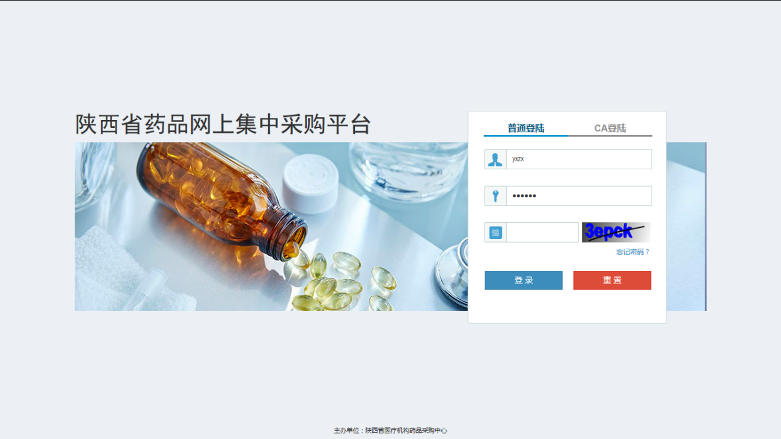
图3-1-1

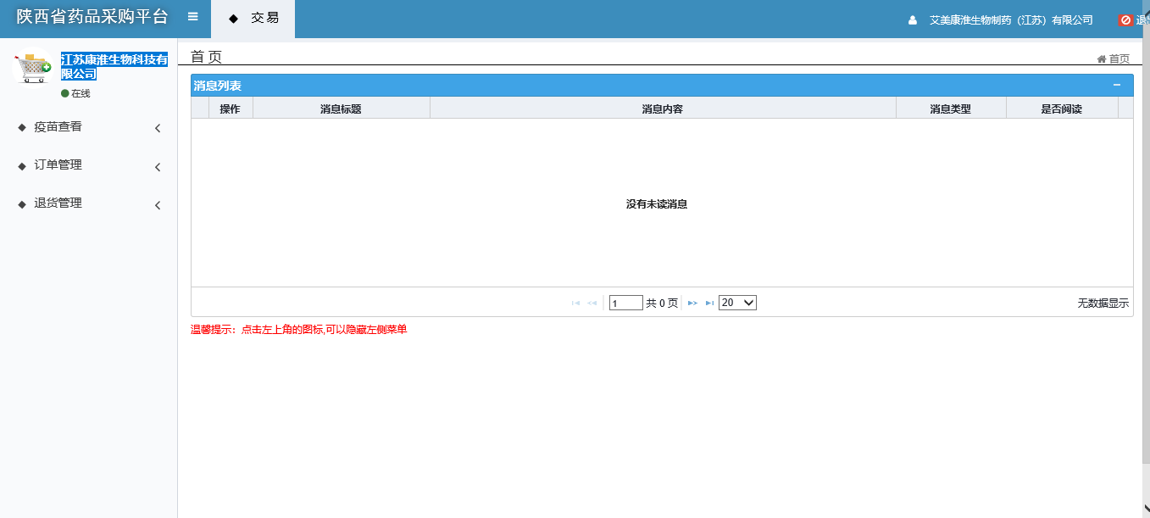
图3-1-2
如果用户登录页面显示异常或无法登录，请检查浏览器的兼容模式，如果使用的是IE浏览器请检查是否使用了IE9.0或以上版本，如果版本过低目前系统不支持，请升级浏览器版本后再试。如果兼容模式下无法登录请取消兼容模式，如果不是兼容模式下无法登录请加上兼容模式后再试。兼容模式的增加与取消参考如下图片：

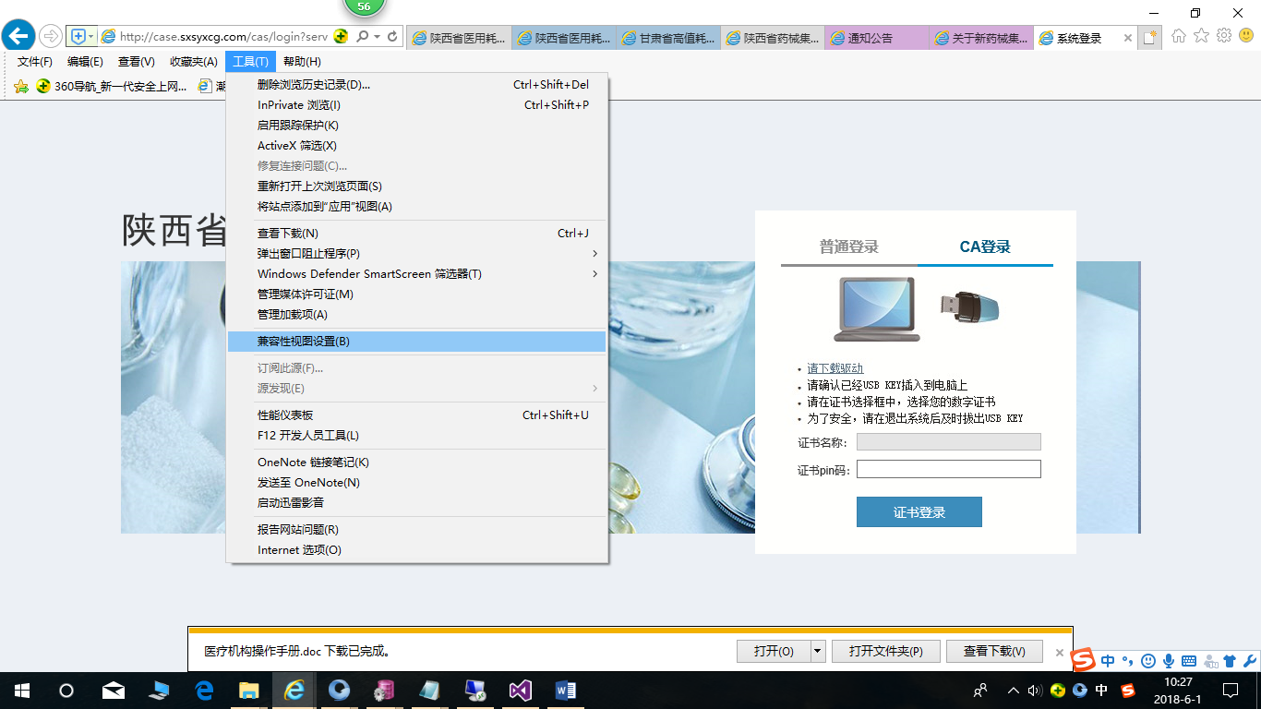
打开兼容性视图设置
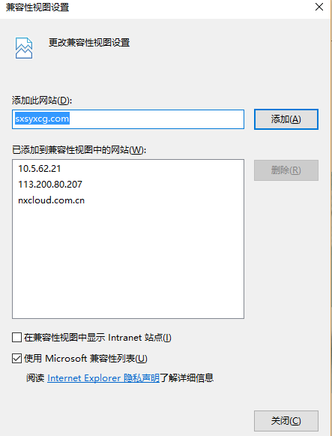
增加兼容性只需要把网址输入进去点击“添加”如果取消兼容模式选择选择网址点击删除如下图所示：
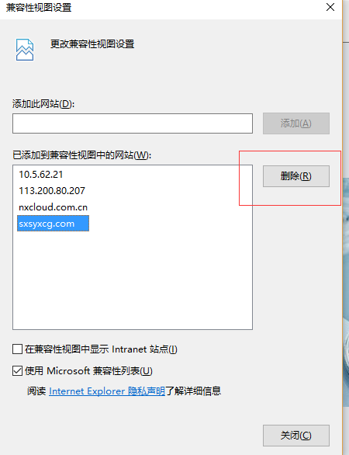
360浏览器无法登陆系统请切换兼容模式或极速模式后再登录。如何切换请参考下图所示点击“” 图标即可：
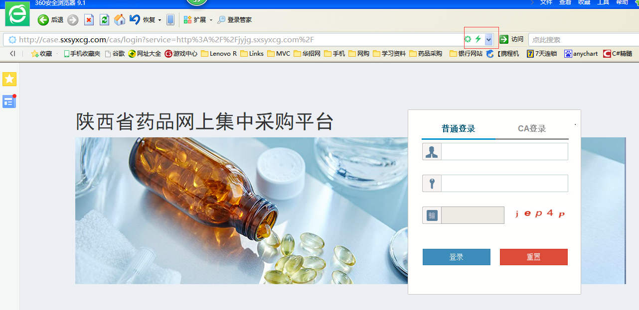

系统如果还无法登录请拨打CA客服电话：4006369888

- 退出
操作步骤：点击图3-1-2页面中的【退出】按钮，退出当前登录。

第四章疫苗查看

4.1查看疫苗目录
操作步骤：疫苗查看＞查看疫苗目录，如图4-1-1所示。
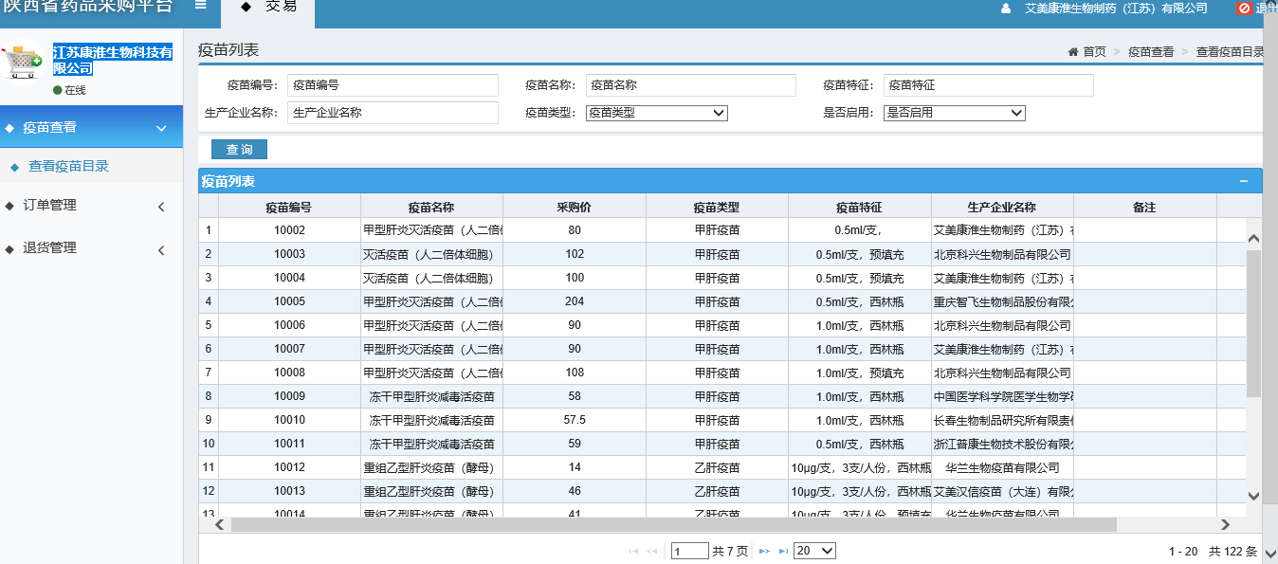

图4-1-1

- 查询
操作步骤：页面输入疫苗编号、疫苗名称等，点击【查询】按钮，查询数据。

第五章订单管理

5.1 订单确认
操作步骤：进入页面，可按照及空中名称，采购单名称和订单提交时间进行查询，
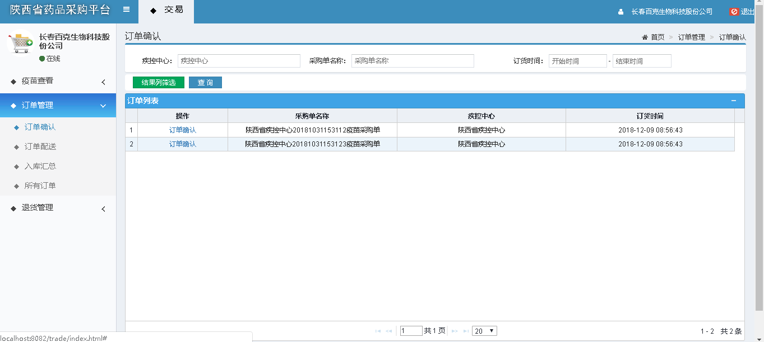
图5-1-1

选择一个订单，点击订单确认按钮，进入图5-1-2页面
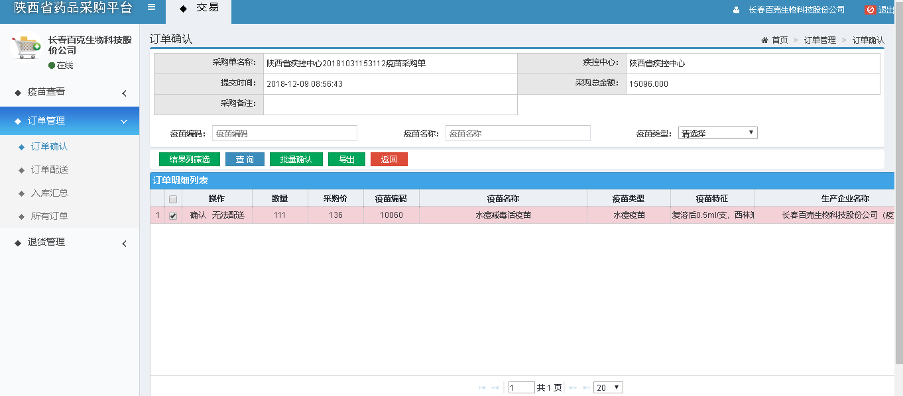
图5-1-2
- 查询
操作步骤：在页面中输入疫苗编号、疫苗名称等内容，点击【查询】按钮，查询数据。
- 结果列筛选
操作步骤：搜索【结果列筛选】按钮，勾选可以隐藏列表中对应的数据。
- 确认订单
操作步骤：可以点击每条记录前的确认按钮，进行单条采购明细确认，也可以勾选多条采购明细，点击批量确认按钮确认。
- 无法配送
操作步骤：点击每条记录前的无法配送按钮，拒绝对订单进行配送
- 导出
操作步骤：点击导出按钮，导出页面数据。

5.2 订单配送
操作步骤：订单管理>订单配送，如图5-2-1
所示。
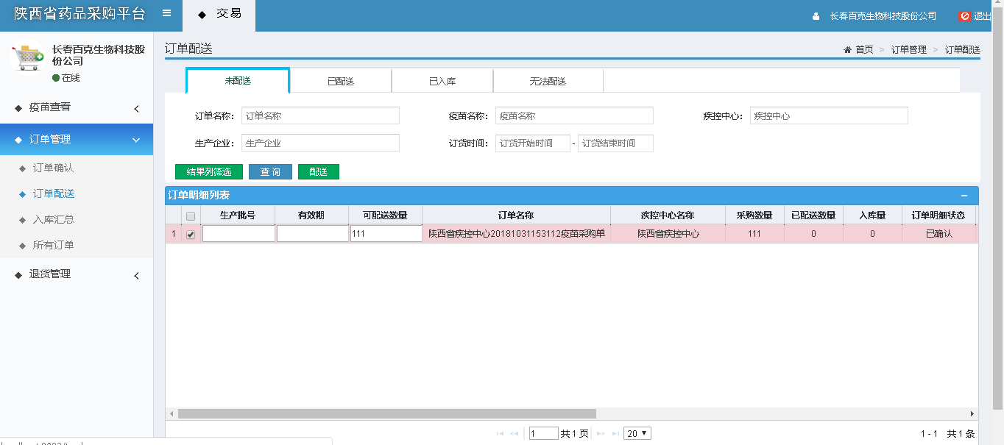
图5-2-1
- 多级表头
操作步骤：点击页面上方未配送、已配送、已入库、无法配送四个按钮，按订单状态查询订单明细数据。
- 查询
操作步骤：页面中输入订单名称、疫苗名称、订货时间等内容，点击查询按钮查询数据
- 配送
操作步骤：勾选想要配送的订单明细，输入正确的生产批号、有效期和配送数量，点击配送按钮后点击确认进行配送。
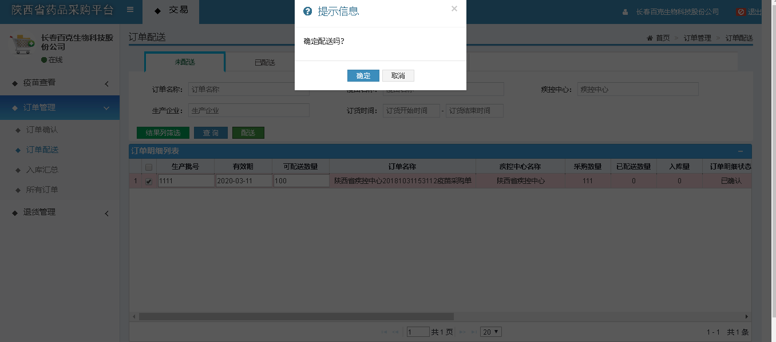
图5-2-2

5.3入库汇总
操作步骤：订单管理＞入库汇总，点击【入库汇总】按钮进入页面，如图5-3-1所示。输入疫苗编码、疫苗名称等内容，点击【查询】按钮，查询数据。搜索【结果列筛选】按钮，勾选可以隐藏列表中对应的数据。

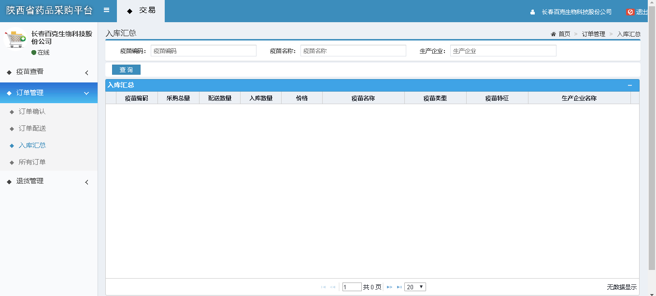
图5-3-1

5.4 所有订单
操作步骤：订单管理＞所有订单，点击【所有订单】按钮进入页面，如图5-4-1所示。输入订单名称、疾控中心等内容，点击【查询】按钮，查询数据。搜索【结果列筛选】按钮，勾选可以隐藏列表中对应的数据。点击导出按钮，导出页面数据。
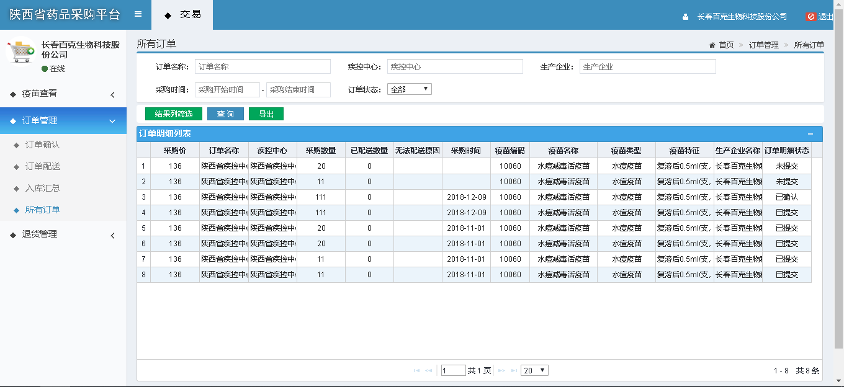
图5-4-1

第六章 退货管理

6.1退货确认
操作步骤：退货管理＞退货确认，点击【退货确认】按钮，如图6-1-1所示。

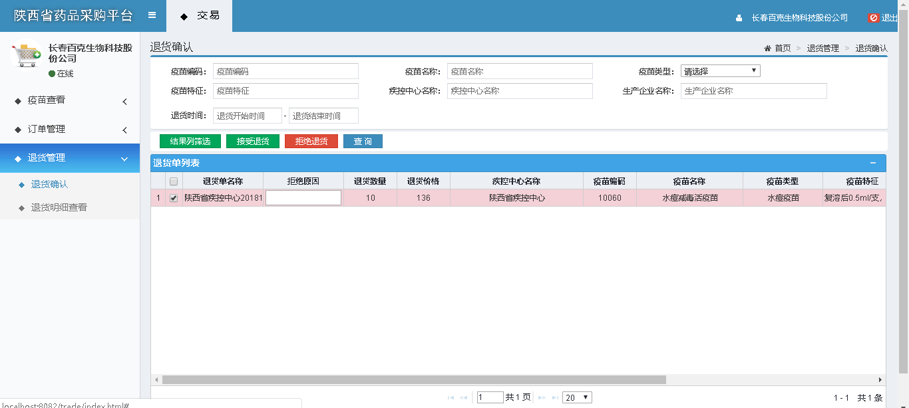
图6-1-1

勾选一条或多条数据，点击页面中的确认退货或者拒绝退货按钮再点击确定，完成操作。如果是拒绝退货，需要输入拒绝原因，确认退货无需输入原因。
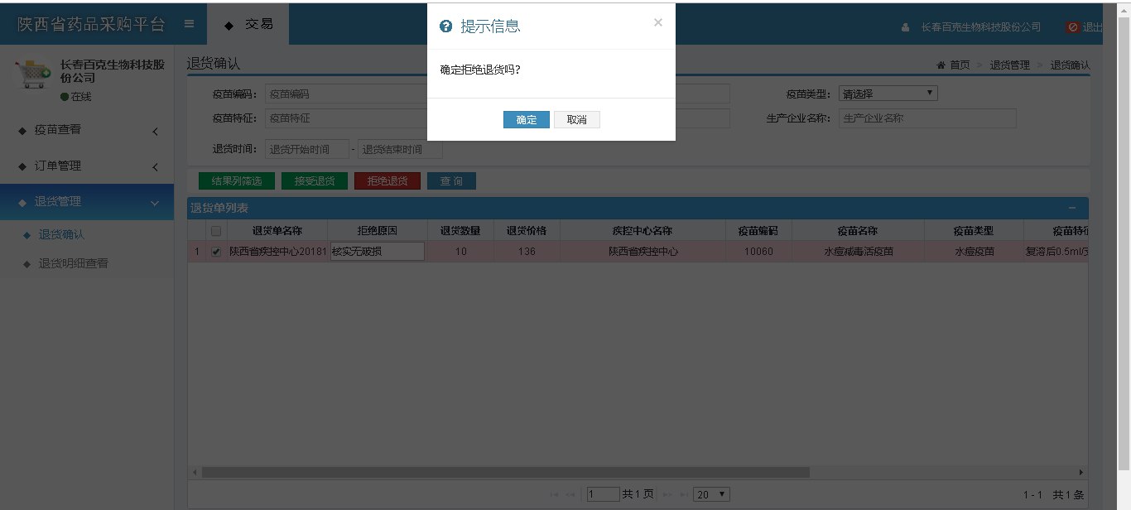

图6-1-2

- 查询
操作步骤：在页面中输入疫苗编码、疫苗名称等内容，点击【查询】按钮，查询数据。

6.2退货明细查看
操作步骤：退货管理＞退货明细查看，点击【退货明细查看】按钮，如图6-2-1所示。

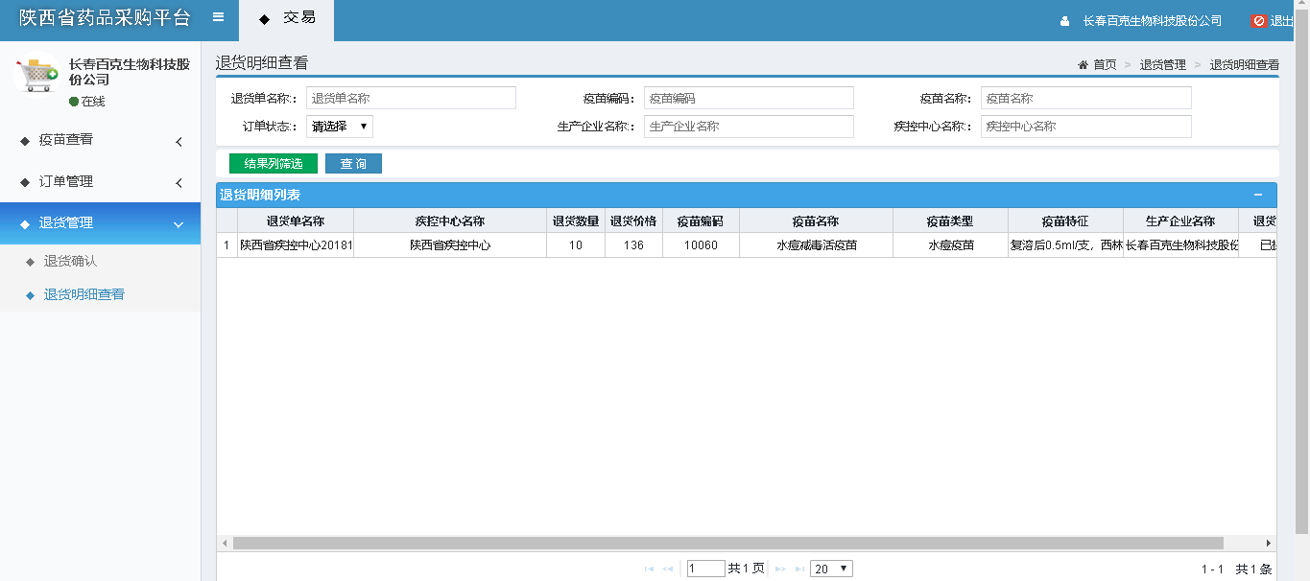
图6-2-1

- 查询
操作步骤：在页面中输入退货单名称、疫苗编码等内容，点击【查询】按钮，查询数据。
- 结果列筛选
操作步骤：搜索【结果列筛选】按钮，勾选可以隐藏列表中对应的数据。

